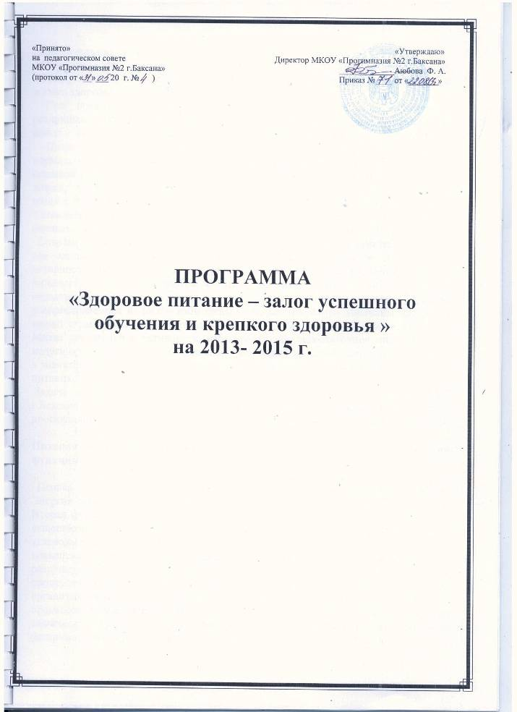
Пояснительная записка.
Питание - это процесс усвоения организмом питательных веществ (белки, жиры, углеводы, витамины, минеральные соли), необходимых для поддержания жизни, здоровья и работоспособности.
При правильно организованном питании человек меньше подвергается различным заболеваниям и легче с ними справляется. Рациональное питание имеет огромное значение для предупреждения многих заболеваний.
Питание следует организовать таким образом, чтобы оно обеспечило нормальное развитие и слаженную деятельность всего организма. Для этого пищевой рацион должен быть сбалансирован по качеству и количеству белков, жиров, углеводов и других, необходимых для жизнедеятельности компонентов пищи с потребностями человека, соответственного роду занятия, возрасту, полу.
Установлено, что в рационе питания оптимальным для практически здорового человека является соотношение белков, жиров и углеводов, близкое к 1:1:4.
Современный мир с его техническим прогрессом разучил нас двигаться. Человек все меньше тратит свою собственную энергию, снижается двигательная активность. Пища поступает в организм, как из «рога изобилия», органы пищеварения не справляются с этим потоком, сотни калорий остаются нерастраченными. В результате появляются многочисленные болезни, и самая распространенная из них – избыточный вес. Кстати, около половины населения нашей страны страдает избыточным весом, а четвертая часть – ожирением .
Малая двигательная активность, избыточное или недостаточное питание – эти недуги организма, разрушающие его, стали одной из примет сегодняшней жизни в значительной степени по причине нашей невежественности в области культуры питания.
Задача деятельности педагогического коллектива МКОУ «Прогимназия №2 г.Баксана» (далее- Учреждение) в рамках программы – своевременно обучать, пропагандировать здоровое питание, здоровый образ жизни, культуру питания.
Питание – многофункциональный процесс, но можно выделить три функции.
Первая – энергетическая, заключающаяся в снабжении организма энергией. Энергия расходуется на основной обмен и физическую деятельность.
Вторая функция питания заключается в обеспечении организма пластическими веществами, к которым прежде всего относятся белки, в меньшей степени углеводы. Следует отметить, что потребность в пластических веществах повышена в детском возрасте, когда они используются не только для замены разрушенных клеток и внутриклеточных структур, но и для осуществления процессов роста.И наконец, третья, основная функция питания - снабжение организма биологически активными веществами, необходимыми для регуляции процессов жизнедеятельности, - ферментами и гормонами. Большинство этих химических веществ способно синтезироваться в организме, однако некоторые (например, витамины) должны обязательно поступать извне, с пищей.
В соответствии с перечисленными выше функциями, которые выполняет питание, должен строиться и пищевой рацион человека. Три кита, на которых он зиждется, - это умеренность, разнообразие, режим питания. Именно умеренность определяет в конечном итоге здоровье человека и даже его образ жизни.
Отказ от переедания - важнейшее условие здорового образа жизни.
Еще 2500 лет назад Гиппократ предупреждал « чрезмерное насыщение желудка, производит болезни, а чрезвычайно тучные люди гораздо скорее умирают, чем худощавые».
Венецианец Луиджи Корнадо, живший в ХУ1 веке, в книге « Простой способ восстановит здоровье» отмечал: «Природа учит нас жить, довольствуясь малым, соблюдать меру … и есть только то, что необходимо для существования, потому
что излишек полезен только болезни и смерти… и если приносит минутное удовольствие вкусу человека, то скоро причинит его телу продолжительно страдание.
И.П.Павлов считал, что человек может жить до ста лет. « Мы сами, - отмечал он, - своей невоздержанностью, своей беспорядочностью, своим безобразным обращением с собственным организмом сводим этот нормальный срок до гораздо меньшей цифры». Другой великий ученый И.И. Мечников, также полагал, что «смерть раньше 150 лет–насильственная смерть».
Если вспомнить, что в бронзовом веке человек жил в среднем 18 лет, в конце прошлого века – 32 года, а в наше время этот срок увеличился до 70 и более лет, то очень возможно, что 150 лет – вполне реальная продолжительность жизни людей уже в обозримом будущем. И, безусловно, важнейшим условием достижения этого является правильное, научно обоснованное питание. Общеизвестно, что большинство долгожителей были, как правило, очень умеренны. Согласно теории сбалансированного питания для хорошего усвоения пищи и нормальной жизнедеятельности организма требуется снабжение его всеми необходимыми пищевыми веществами в определенных соотношениях, и не более того.
Меню в Учреждении составляется именно с учетом рекомендаций о потребности растущего организма в энергии и пищевых веществах.
Задача Учреждения привести деятельность пищеблока, столовой, организацию питания в соответствие новым правилам и нормам СанПиН, которые направлены
на обеспечение здоровья обучающихся и предотвращение возникновения и распространения инфекционных (и неинфекционных) заболеваний и пищевых отравлений, связанных с организацией питания в общеобразовательных учреждениях. Новые санитарные правила и нормы СанПиН 2.4.2.2821-10 устанавливают санитарно-эпидемиологические требования к организации питания обучающихся в образовательных учреждениях и содержат требования:
• к санитарно-техническому обеспечению организаций общественного питания образовательных учреждений, их размещению, объемно-планировочным и конструктивным решениям для действующих учреждений и отдельно длястроящихся и реконструируемых зданий образовательных учреждений;
• к организации здорового питания и формированию примерного меню;
• к организации обслуживания обучающихся горячим питанием;
• к условиям и технологии изготовления кулинарной продукции;
• к профилактике витаминной и микроэлементной недостаточности;
Главной задачей нашей деятельности в Учреждении в рамках данной программы является научить учащихся относится к своему здоровью серьезно, правильно питаться, дать знания о роли белков, жиров, углеводов, минеральных веществ, витаминов в питании. Приучить к расписанию желудка. Знакомить с традициями русской трапезы, историей появления столовых приборов, умение ими пользоваться, обучать рецептам здоровой и полезной еды, проводить конкурсы на лучшие рецепты мам и бабушек, а также не забывать, что ели наши предки. А еда наших предков была намного здоровее и полезнее для здоровья, чем современная кухня. Учить какие продукты следует есть в целях профилактики болезней. Знакомить с химическим составом основных пищевых продуктов, рекомендуемыми физиологическими нормами потребления энергии, суточными потребностями в килокалориях, с калорийностью продуктов и готовых блюд, содержанием незаменимых аминокислот в важнейших продуктах, с главными источниками холестерина, с формулой сбалансированного питания, с рационом питания, как хранить продукты, их максимальные сроки хранения. Большое значение уделять культуре принятия пищи.
Немаловажным мы считаем и знания о кухне и посуде, как правильно ухаживать за кухонной утварью. Чем порадовать гостей за праздничным столом, что должно включать в себя праздничное меню, как сервировать ежедневный и праздничный стол. Как быстро приготовить закуски, салаты.
И последняя, очень важная на наш взгляд тема: «Лечебное питание». Оно необходимо не только в условиях больницы, санатория, профилактория, но особенно в амбулаторных, домашних условиях, так как именно диетическое питание как наиболее физиологический лечебный прием может быть использовано длительно. Особенно велика его роль при всех хронических заболеваниях желудочно- кишечного тракта, почек, болезней обмена веществ.
Продолженное после лечения в больнице диетическое питание в домашних условиях является важнейшим фактором предупреждения очередных обострений болезни.
Очень надеемся изменить сознание наших детей и их родителей в вопросе о пользе правильного питания.
Актуальность программы
Необходимость серьезно заниматься формированием культуры здоровья в системе общего образования обусловлена рядом объективных причин:
- фундамент здоровья человека закладывается в детском возрасте, а, следовательно, здоровые интересы и привычки, ценностное отношение к здоровью целесообразно начать развивать именно в этот период;
- в этом же возрасте закладываются и основы здорового образа жизни, как система норм и правил, усваиваемых ребенком в специально проецируемой деятельности;
- школьный период в развитии наиболее сенситивен в формировании ключевых знаний об особенностях развития человеческого организма, о факторах и способах сохранения и развития здоровья.

Вопросы организации школьного питания в последние годы вызывают повышенный интерес. Их решению посвящена программа «Школьное питание». Основу предполагаемых подходов составляет внедрение новых схем питания школьников и использование современного высококачественного оборудования, позволяющего при минимальных затратах обеспечить питание школьников на уровне требований сегодняшнего дня. Поэтому администрация прогимназии сегодня уделяет большое внимание вопросам жизни и здоровья детей. Особенно сейчас остро встал вопрос об увеличении охвата учащихся горячим питанием. Питание должно быть сбалансированным, в течение дня ребенок должен получать необходимый для этого минимум пищевых и минеральных веществ. Если учесть, что большую часть времени дети проводят в прогимназии, то и полноценно питаться они должны здесь же.

Цель: Обеспечение здорового питания школьников в целях сохранения и укрепления их здоровья, профилактика заболеваний. Развитие культуры питания, особенно рационального и сбалансированного питания. Изучение функций питания и формирование определенных знаний о питании – основе основ жизни человека.
Задачи:
Обеспечение соответствия школьного питания детей установленным нормам и стандартам СанПиН, региональным, экологическим, социальным и культурным особенностям.
Обеспечение доступности и разнообразия школьного питания.
Приведение материально-технической базы школьной столовой, обеспечивающей процесс школьного питания в соответствие с современными разработками и технологиями.
Организация образовательно-разъяснительной работы с учащимися и, воспитанниками и родителями по вопросам здорового питания.
Контроль качества питания администрацией и представителями родительской общественности.
Реализация программы обеспечит:
- организацию школьного питания в соответствии с новыми санитарными правилами и нормами СанПиН 2.4.2.2821- 10;
- увеличение ассортимента блюд, полезных для здоровья школьников, витаминизацию третьих блюд;
- контроль за качеством школьного питания;
- участие представителей родительской общественности в организации школьного питания;
- улучшение здоровья школьников благодаря повышению качества школьного питания;
- информированность учащихся и их родителей о здоровом питании;
- повышение влияния родителей на детей о важности здорового питания дома.

Основные мероприятия программы:
1. Предоставление школьникам качественное, сбалансированное и рациональное питание, соответствующее физиологическим потребностям детей разных возрастных групп по энергетической ценности и составу макро,и микронутриентов.
2.Соответствие ежедневного меню нормам СанПиН.
3.Разнообразные формы питания.
4.Соответствие обеденного зала нормам СанПиН.
5.Культура принятия пищи.
6.Максимальный контроль за качеством питания. .
7. Разъяснительная и профилактическая работа по вопроса здорового питания и пропаганда здорового питания, как среди школьников, так и их родителей.
8.Оснащение пищеблока современным технологическим оборудованием, качественной посудой.
9.Работа Учреждения по питанию согласно плану мероприятий.
Реализация программы:
Бюджетное финансирование, дотации, родительская оплата.
Содержание деятельности:
1. Классные часы, беседы, круглые столы.
2. Изучение новых санитарных правил и норм СанПиН 2.4.2.2821- 10 "Санитарно-эпидемиологические требования к организации питания обучающихся в общеобразовательных учреждениях"
3. Конференции с участием родительской общественности.
4. Практические занятия: «Любимые рецепты моей мамы, бабушки и наших предков».
5. Лекции диетологов и других специалистов.
6. Родительские собрания.
7. Формирование накопительной папки в помощь классным руководителям для бесед о правильном и сбалансированном питании школьников (рефераты, доклады, презентации).
8. Оформление альбомов и выставок в классных уголках.
9. Статьи в местную газету «Разговор о правильном питании».
10. Анкетирование школьников и родителей о качестве школьного питания.
Конечная цель данной программы - улучшение здоровья школьников при правильной организации качественного, сбалансированного и здорового питания.

Реализация программы

1-е направление
Организационно-аналитическая работа, информационное обеспечение
Основные мероприятия | Срок | Исполнители
Организационное совещание  – порядок приема учащимися завтраков и обедов;  - оформление дотации на питание | Сентябрь, январь | Зам. директора по УВР ответственный за организацию питания
Совещание при директоре по вопросам организации и развития школьного питания | Сентябрь, май | Директор
Заседание Управляющего совета по организации питания по вопросам:  - охват учащихся горячим питанием  - соблюдение сан. гигиенических требований;  - профилактика инфекционных заболеваний | Октябрь, февраль | Управляющий совет
Осуществление ежедневного контроля за работой столовой, проведение целевых тематических проверок | В течение года | Администрация

2-е направление:
Методическое обеспечение
Основные мероприятия | Срок | Исполнители
1. Организация консультаций для классных руководителей:  - культура поведения учащихся во время приема пищи,  - соблюдение санитарно-гигиенических требований  - организация горячего питания – залог сохранения здоровья | В течение года | Зам. директора по УВР, ответственный по питанию
2. Обобщение и распространение положительного опыта по вопросам организации и развития школьного питания, внедрению новых форм обслуживания учащихся | В течение года | Администрация

3-е направление:
Работа по воспитанию культуры питания среди обучающихся

Основные мероприятия | Срок | Исполнители
1.Проведение классных часов по темам:  - режим дня и его значение;  - культура приема пищи;  - острые кишечные заболевания и их профилактика | Сентябрь | Классные руководители, зам. директора по УВР
2. Игра – праздник для учащихся и воспитанников «Золотая осень». Конкурс поделок из овощей и фруктов. | Октябрь | Зам. директора по УВР, классные руководители, воспитатели дошкольных групп.
3. Презентация горячего питания.  - конкурс газет среди учащихся 3 – 4 классов «О вкусной и здоровой пище»;  - оформление обеденного зала столовой; | Октябрь | Классные руководители, воспитатели групп.
4. Беседы с учащимися 2- 4 кл. и с воспитанниками дошкольных групп «Берегите свою жизнь» | Декабрь | Классные руководители, воспитатели групп.
5. Конкурс на лучший сценарий «День именинника» | Январь | Зам. директора по ВР, классные руководители, воспитатели групп.
6. Конкурс среди учащихся 2-4 классов «А ну-ка, девочки»и воспитанников дошкольных групп. | Март | Классные руководители, воспитатели групп.
7. Анкетирование учащихся:  - Школьное питание  - По вопросам питания | Октябрь, февраль, апрель | Администрация, классные руководители.
8. Цикл бесед «Азбука здорового питания» | В течение года | Зам. директора по УВР

4-е направление –
Работа с родителями по вопросам организации школьного питания

Основные мероприятия | Срок | Исполнители
1. Проведение классных родительских собраний по темам:  - совместная работа семьи и Учреждения по формированию здорового образа жизни дома. Питание учащихся и воспитанников.  - профилактика желудочно-кишечных заболеваний и инфекционных, простудных заболеваний. Итоги медицинских осмотров учащихся. | Сентябрь,  октябрь,  декабрь | Врач, медсестра
2. Родительский лекторий «Здоровье вашей семьи» | Февраль | Классные руководители, воспитатели групп.
3. Встреча медицинского работника с родителями  - «Личная гигиена ребенка» | Апрель-май | Медсестра, классный руководитель
4. Анкетирование родителей «Ваши предложения на новый учебный год по развитию школьного питания» | Май | Классные руководители, воспитатели групп.

5-е направление:
Организация работы по улучшению материально-технической базы столовой, расширению сферы услуг для учащихся и родителей

Основные мероприятия | Срок | Исполнители
1. Продолжение эстетического оформления зала столовой | Август, сентябрь | Администрация
2. Разработка новых блюд, изделий, их внедрение в систему школьного питания | В течение года | Администрация
3. Апробирование новых форм организации школьного питания | В течение года | Администрация

